Cinco en línea

Especificación de requerimientos

Universidad Veracruzana – Facultad de Estadística e Informática

Tecnologías para la Construcción de Software

# Historial de cambios

|  |  |  |  |
| --- | --- | --- | --- |
| Fecha | Versión | Autor | Descripción |
| 24/09/2017 | 1.0 | Zaret Roque  Luis Galicia | Primera versión del documento |
| 14/09/2017 | 1.1 | Zaret Roque | Se realizó una actualización al modelo de datos |
| 29/10/17 | 1.2 | Zaret Roque | Actualización de casos de uso y apéndices |
| 03/12/17 | 1.3 | Zaret Roque Luis David Galicia | Actualización de casos de uso, prototipos y modelo de despliegue |

Contenido

Historial de cambios 1

1. Introducción 3

1.1 Propósito 3

1.2 Ámbito del sistema 3

1.3 Definiciones, acrónimos y abreviaturas 3

1.4 Referencias 3

1.5 Visión general del documento 3

2. Descripción general 4

2.1 Perspectiva del producto 4

2.2 Funciones del producto 4

2.3 Características de los usuarios 4

2.4 Restricciones 4

2.5 Suposiciones y dependencias 5

2.6 Requerimientos futuros 5

3. Requerimientos específicos 5

3.1 Interfaces externas 5

3.2 Funciones 5

3.2.1 Requerimientos funcionales 5

3.2.2 Modelo de casos de uso 7

3.3 Requerimientos de rendimiento 18

3.4 Restricciones de diseño 18

3.5 Atributos del sistema 18

3.6 Otros requerimientos 18

4. Apéndices 18

4.1 Modelo de datos 18

4.2 Modelo de clases 19

4.3 Diagrama de despliegue 20

# Introducción

El presente documento integra un análisis detallado de los requerimientos necesarios para el desarrollo del juego Cinco en Línea (en adelante CEL).

En esta sección se describe el propósito del juego, los requerimientos funcionales, modelo de casos de uso, entre otros artefactos que facilitarán la comprensión del juego y el entorno donde trabajará.

## Propósito

El propósito del documento es definir los requerimientos funcionales y no funcionales para el desarrollo del juego. Para lograr el objetivo el documento consta de diversas secciones donde se presentan a detalle los diversos factores que influyen en el desarrollo del juego. El documento se presenta en un lenguaje entendible para todos los stakeholders.

## Ámbito del sistema

CEL tiene como objetivo ser un juego en red, multijugador, que permitirá el registro de usuarios, sus puntajes, manejo de las partidas en red. Además, el juego tendrá soporte para dos idiomas, inglés y español. Para el control de los usuarios y sus partidas se usará una base de datos. El juego funcionará en una red de área local, por lo que ambos jugadores deberán estar conectados a la misma red.

## Definiciones, acrónimos y abreviaturas

|  |  |
| --- | --- |
| Acrónimo / Abreviatura | Definición |
| CEL | Nombre abreviado para el juego Cinco en Línea |
| PC | Computadora personal |
| Red LAN | Red de Área Local, se refiere a una red doméstica o de oficina pequeña |

## Referencias

|  |  |
| --- | --- |
| Documento | Referencia |
| Estándar IEEE 830 | IEEE |

## Visión general del documento

Este documento consta de tres secciones, en cada una se abordan diversos temas que son relevantes para el desarrollo del juego. En la primera sección se presenta al lector una introducción al documento y a las características del juego a desarrollar.

En la segunda sección se describen a grandes rasgos las funciones que tendrá el juego, así como los factores externos que afectan su desarrollo.

En la tercera sección se describen a detalle los requerimientos funcionales del juego.

# Descripción general

En esta sección se describen a grandes rasgos las funciones del producto, así como los factores externos que influyen en su desarrollo, no se entrará en demasiados detalles técnicos en esta sección.

## Perspectiva del producto

CEL será un juego de PC en red, por lo cual los jugadores deben estar conectados a la misma red LAN. CEL tendrá comunicación con el manejador de base de datos MySQL. Además del manejador de base de datos no se tendrá comunicación con otros sistemas o productos.

## Funciones del producto

CEL deberá llevar a cabo las siguientes funciones:

* Control de acceso al sistema mediante un usuario y contraseña
* Registro de nuevos usuarios
* Soporte para idioma inglés y español
* Mostrar mejores jugadores
* Mostrar las reglas del juego
* Creación de partidas
* Permitir unirse a una partida creada
* Cancelar una partida creada
* Manejo de partidas en red
* Cerrar sesión

## Características de los usuarios

|  |  |  |
| --- | --- | --- |
| Tipo de usuario | Formación académica | Experiencia con tecnología |
| Jugador | Variable | Variable |

## Restricciones

En esta sección se describen las restricciones que se imponen a CEL, dichas restricciones deberán ser tomadas en cuenta por el equipo de desarrollo.

* CEL será desarrollado en lenguaje C#
* El código del juego debe seguir un estándar de codificación
* Deberá funcionar en una red LAN
* Las contraseñas deberán guardarse cifradas en la base de datos para mayor seguridad del sistema

## Suposiciones y dependencias

Uno de los factores susceptibles a cambiar es la comunicación en red, por ahora CEL está pensado para trabajar en LAN, pero si este requerimiento cambia y se vuelve necesario que los jugadores estén en distintas redes se deberán cambiar los requerimientos y por lo tanto el desarrollo del juego se verá afectado al tener que cambiar partes de la implementación para satisfacer el nuevo requerimiento.

## Requerimientos futuros

Como se mencionó anteriormente, es posible que más adelante se vuelva necesario que el juego funcione aún en redes distintas y que se encuentren a mayor distancia.

Por el momento el juego solo ofrece la posibilidad de jugar contra un oponente real, pero existe la posibilidad de que se implemente el juego contra la computadora con distintos niveles de dificultad.

Antes de implementar cualquiera de los cambios se debe analizar su impacto en los requerimientos y en el juego una vez que esté construido.

# Requerimientos específicos

En esta sección se describirán a detalle todos los requerimientos que debe satisfacer el producto. Con el fin de hacer más entendible este documento, en esta sección se integran diferentes artefactos que son de utilidad para entender el comportamiento del sistema, dichos artefactos harán posible que el documento pueda ser consultado por personas de diversas formaciones académicas e intereses.

## Interfaces externas

CEL tendrá comunicación en red y necesita de una conexión a base de datos, aparte de lo anterior el juego será totalmente independiente

## Funciones

Esta sección se encuentra divida en dos subsecciones, en la primera de describirán los requerimientos funcionales y en la segunda se incluyen los casos de uso y los prototipos correspondientes.

### Requerimientos funcionales

En esta subsección se presentan los requerimientos funcionales de CEL, organizados en tablas para una comprensión fácil, se encuentran descritos en lenguaje natural y entendible por todos.

|  |  |
| --- | --- |
| Identificador | RQ01 |
| Nombre del requerimiento | Control de acceso al juego |
| Descripción | Permite o niega el acceso al juego, es necesario proporcionar un nombre de usuario y una contraseña |
| Prioridad | Alta |

|  |  |
| --- | --- |
| Identificador | RQ02 |
| Nombre del requerimiento | Mostrar mejores jugadores |
| Descripción | Se mostrarán los mejores jugadores, tomando como criterio el número de partidas ganadas |
| Prioridad | Media |

|  |  |
| --- | --- |
| Identificador | RQ03 |
| Nombre del requerimiento | Registro de partidas ganadas, perdidas, empatadas de cada jugador |
| Descripción | Al término de cada partida se deberá registrar el resultado para cada jugador |
| Prioridad | Alta |

|  |  |
| --- | --- |
| Identificador | RQ04 |
| Nombre del requerimiento | Registro de nuevos usuarios |
| Descripción | Se debe permitir el registro de usuarios nuevos |
| Prioridad | Alta |

|  |  |
| --- | --- |
| Identificador | RQ05 |
| Nombre del requerimiento | Mostrar reglas del juego |
| Descripción | Se deben mostrar las reglas del juego por si acaso alguno de los jugadores no las conoce |
| Prioridad | Media |

|  |  |
| --- | --- |
| Identificador | RQ06 |
| Nombre del requerimiento | Creación de partida |
| Descripción | Permite a un jugador crear una nueva partida |
| Prioridad | Alta |

|  |  |
| --- | --- |
| Identificador | RQ07 |
| Nombre del requerimiento | Cancelación de partida |
| Descripción | Permite cancelar la partida creada |
| Prioridad | Media |

|  |  |
| --- | --- |
| Identificador | RQ08 |
| Nombre del requerimiento | Unirse a una partida existente |
| Descripción | Permite a un jugador unirse a una partida ya creada, se requiere confirmación del jugador que la creó |
| Prioridad | Alta |

|  |  |
| --- | --- |
| Identificador | RQ09 |
| Nombre del requerimiento | Realizar movimiento en el tablero |
| Descripción | Permite al jugador colocar una ficha en el tablero |
| Prioridad | Alta |

|  |  |
| --- | --- |
| Identificador | RQ10 |
| Nombre del requerimiento | Cerrar sesión |
| Descripción | Permite al jugador cerrar la sesión en el juego |
| Prioridad | Media |

### Modelo de casos de uso

Esta subsección se encuentra dividida en dos partes, en la primera se muestra el diagrama de casos de uso, en la segunda se muestran las descripciones de los casos de uso y el prototipo correspondiente

#### Diagrama de casos de uso

El diagrama de casos de uso describe de forma gráfica y entendible la funcionalidad y comportamiento del juego, cada óvalo representa una función que el juego ofrece al jugador. En primera instancia el jugador tiene disponibles solo las funciones que se encuentran unidas directamente a él mediante una línea, una vez que el jugador haya iniciado sesión tendrá a su disposición las demás funciones que ofrece el juego.

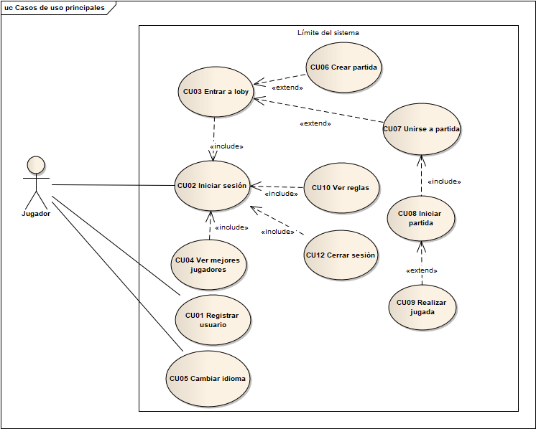

Ilustración 1 Diagrama de casos de uso del juego Cinco en Línea

#### Descripciones de casos de uso y prototipos

|  |  |
| --- | --- |
| **Nombre:** | CU01 Registrar usuario |
| **Actor(es):** | Jugador |
| **Flujo Normal:** | 1. El sistema muestra la ventana Registro con los campos “Nombre de usuario”, “Contraseña” y un campo adicional para confirmar la contraseña 2. El actor llena los campos y da clic en el botón “Regístrame” 3. El sistema valida que los campos estén llenos y que las contraseñas sean iguales. El sistema guarda la información en la base de datos y despliega un mensaje ‘¡A jugar, padrino!’ 4. Termina caso de uso |
| **Flujos Alternos:** | 3.1.1 Hay campos vacíos, el sistema muestra mensaje “Hay campos vacíos, intenta de nuevo”  3.2.1 Las contraseñas no coinciden, el sistema muestra mensaje “Las contraseñas deben ser iguales, amiguito”. |
| **Excepciones:** | 3.1.1 No hay conexión con la base de datos, el sistema muestra mensaje “Algo salió mal, intenta de nuevo”  3.2.1 No hay conexión con el servidor, el sistema muestra mensaje “Tuvimos problemas al conectarnos, intenta más tarde”. |

|  |  |
| --- | --- |
| **Nombre:** | CU02 Iniciar sesión |
| **Actor(es):** | Jugador |
| **Flujo Normal:** | 1. El sistema muestra la ventana Iniciar Sesión con los campos “Nombre de usuario” y “Contraseña” y un botón de “Entrar” en la parte de abajo. Además de un label con la información “¿No tienes cuenta?” y un link label “Regístrate”. 2. El actor llena los campos y da clic en “Entrar” 3. El sistema valida que los campos estén llenos y que la contraseña y usuario sean correctos. 4. El sistema carga el menú principal del juego. 5. Termina caso de uso. |
| **Flujos Alternos:** | 3.1.1 Hay campos vacíos, el sistema muestra mensaje “Faltaron campos por llenar, no seas así”.  3.2.1 La contraseña es incorrecta, el sistema muestra mensaje “La contraseña está mal, intenta de nuevo”.  3.3.1 El nombre de usuario no está registrado en la base de datos, el sistema despliega mensaje “El usuario no está registrado”. |
| **Excepciones:** | 3.1.1 No hay conexión a base de datos para validar la contraseña, el sistema muestra mensaje “Error en la base de datos”.  3.2.1 No hay conexión con el servidor, el sistema muestra mensaje “Error en el servidor, intenta más tarde”. |

|  |  |
| --- | --- |
| **Nombre:** | CU03 Entrar a loby |
| **Actor(es):** | Jugador |
| **Flujo Normal:** | 1. El sistema muestra la ventana Sala, con partidas disponibles en una tabla con los campos: Sala y Usuario. Además de un botón ‘Crear partida’ y uno de ‘Unirse a partida’(deshabilitado hasta que exista partida disponible). Y un botón de ‘Regresar’. 2. El Jugador da clic en Crear partida. 3. Extiende a caso de uso 06 Crear partida. 4. Termina caso de uso. |
| **Flujos Alternos:** | 2.1. Si existe una partida disponible el sistema habilita el botón de Unirse a partida.  2.1.1. El Jugador da clic en Unirse a partida.  2.1.2. Llama caso de uso 07 Unirse a partida. |
| **Excepciones:** | No hay. |

|  |  |
| --- | --- |
| **Nombre:** | CU04 Ver mejores jugadores |
| **Actor(es):** | Jugador |
| **Flujo Normal:** | 1. El sistema recupera las mejores puntuaciones de la base de datos. 2. El sistema muestra las mejores puntuaciones ordenadas de mayor a menor, en una tabla con posición, usuario, partidas ganadas, perdidas y empatadas. Además de un botón de “regresar” en la parte de abajo. 3. El jugador ve las puntuaciones y da clic en “regresar”. 4. Termina caso de uso. |
| **Flujos Alternos:** | * 1. Si no existen puntuaciones registradas en la base de datos, el sistema muestra mensaje en ventana: “Ups, por el momento no hay puntuaciones”. |
| **Excepciones:** | * 1. No hay conexión con la base de datos, el sistema despliega mensaje: “Algo salió mal, inténtalo más tarde”. |

|  |  |
| --- | --- |
| **Nombre:** | CU05 Cambiar idioma |
| **Actor(es):** | Jugador |
| **Flujo Normal:** | 1. El sistema muestra las opciones linkeables Español – English en la ventana Iniciar Sesión. 2. El usuario selecciona English. 3. El sistema cambia de idioma a inglés. |
| **Flujos Alternos:** | 2.1. Si el sistema ya está en inglés y el usuario selecciona inglés, el sistema no se actualiza (lo mismo para el caso de español). |
| **Excepciones:** | No hay |

|  |  |
| --- | --- |
| **Nombre:** | CU06 Crear partida |
| **Actor(es):** | Jugador |
| **Flujo Normal:** | 1. El sistema consulta la información del Jugador(nombreUsuario) y la muestra en la tabla de la ventana Sala. Agrega un botón de ‘Cancelar’ y deshabilita los botones Crear partida y Unirse a partida si trata de unirse a su propia partida. 2. El Jugador da clic en Cancelar. 3. El sistema regresa a vista principal de la ventana Sala. |
| **Flujos Alternos:** | 2. El Jugador da clic en Unirse a partida.  2.1. El sistema cancela la partida del Jugador y extiende a caso de uso 07 Unirse a partida. |
| **Excepciones:** | 1. El sistema no pudo recuperar la información del Jugador en la base de datos, muestra mensaje: “No pudimos crear la partida, inténtalo más tarde”. |

|  |  |
| --- | --- |
| **Nombre:** | CU07 Unirse partida |
| **Actor(es):** | Jugador |
| **Flujo Normal:** | 1. El sistema se conecta con el otro Jugador. 2. Incluye caso de uso 08 iniciar partida. |
| **Flujos Alternos:** | No hay |
| **Excepciones:** | 1. El sistema no pudo conectarse con el otro Jugador, el sistema muestra mensaje: “No pudimos conectar tu partida, inténtalo más tarde”. |

|  |  |
| --- | --- |
| **Nombre:** | CU08 Iniciar partida |
| **Actor(es):** | Jugador |
| **Flujo Normal:** | 1. El sistema despliega confirmación para el jugador que creo la partida con un mensaje: “Comienza el juego” 2. El Jugador da clic en aceptar. 3. El sistema inicia la partida. 4. Termina caso de uso. |
| **Flujos Alternos:** | 1. El sistema despliega mensaje para el jugador que se unió a partida con mensaje: “Comienza el juego”.   * 1. El jugador da clic en aceptar.   2. El sistema inicia la partida. |
| **Excepciones:** | 1. El sistema no pudo conectarse con el otro Jugador, el sistema muestra mensaje: “No pudimos conectar tu partida, inténtalo más tarde”. |

|  |  |
| --- | --- |
| **Nombre:** | CU09 Realizar jugada |
| **Actor(es):** | Jugador |
| **Flujo Normal:** | 1. El sistema despliega mensaje: “Tu turno”. 2. El Jugador da clic sobre un recuadro en el tablero para hacer su jugada. 3. Termina caso de uso. |
| **Flujos Alternos:** | 2. El Jugador no realiza ningún movimiento.  2.1. Termina caso de uso |
| **Excepciones:** | 2. Se pierde la conexión con el otro jugador, el sistema muestra mensaje: “Ups, algo salió mal, la partida quedará en la historia”. |

|  |  |
| --- | --- |
| **Nombre:** | CU10 Ver reglas |
| **Actor(es):** | Jugador |
| **Flujo Normal:** | 1. El sistema muestra la ventana Ver reglas con un label que incluye reglas del juego y un botón de regresar. 2. El Jugador da clic en regresar. 3. Termina caso de uso. |
| **Flujos Alternos:** | No hay. |
| **Excepciones:** | No hay. |

|  |  |
| --- | --- |
| **Nombre:** | CU12 Cerrar sesión |
| **Actor(es):** | Jugador |
| **Flujo Normal:** | 1. El usuario da clic en label Cerrar sesión de la ventana “Menú principal”. 2. El sistema despliega mensaje de confirmación: “¿En serio deseas salir?” con las opciones ‘Sí’ y ‘No’. 3. El usuario da clic en Sí. 4. El sistema regresa a ventana principal de Inicio de sesión. |
| **Flujos Alternos:** | 3.1.1 El usuario da clic en No.  3.1.2. El sistema no hace nada y se queda en la ventana de “Menú principal” |
| **Excepciones:** | No hay. |

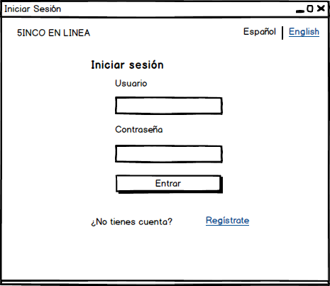

Ilustración 2 Ventana de iniciar sesión con opciones de cambio de idioma y registrar un nuevo usuario

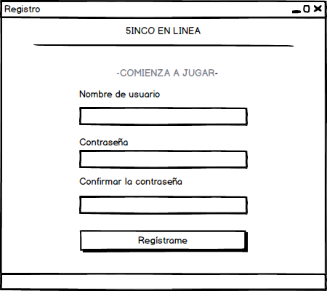

Ilustración 3 Ventana de registro de un nuevo usuario

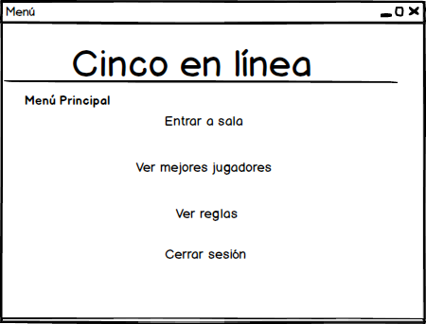

Ilustración 4 Menú principal con opciones Entrar a lobby, Ver mejores jugadores, Ver reglas y Cerrar sesión

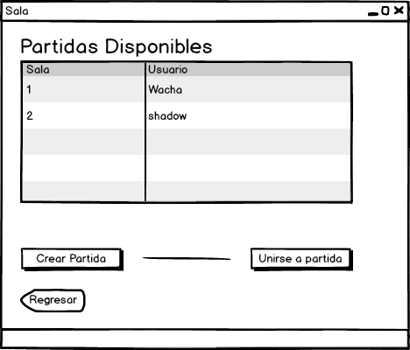

Ilustración 5 Ventana del lobby del jugador que creo una partida

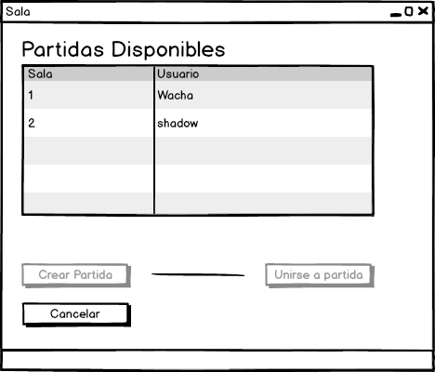

Ilustración 6 Ventana del lobby del jugador que ve partidas disponibles

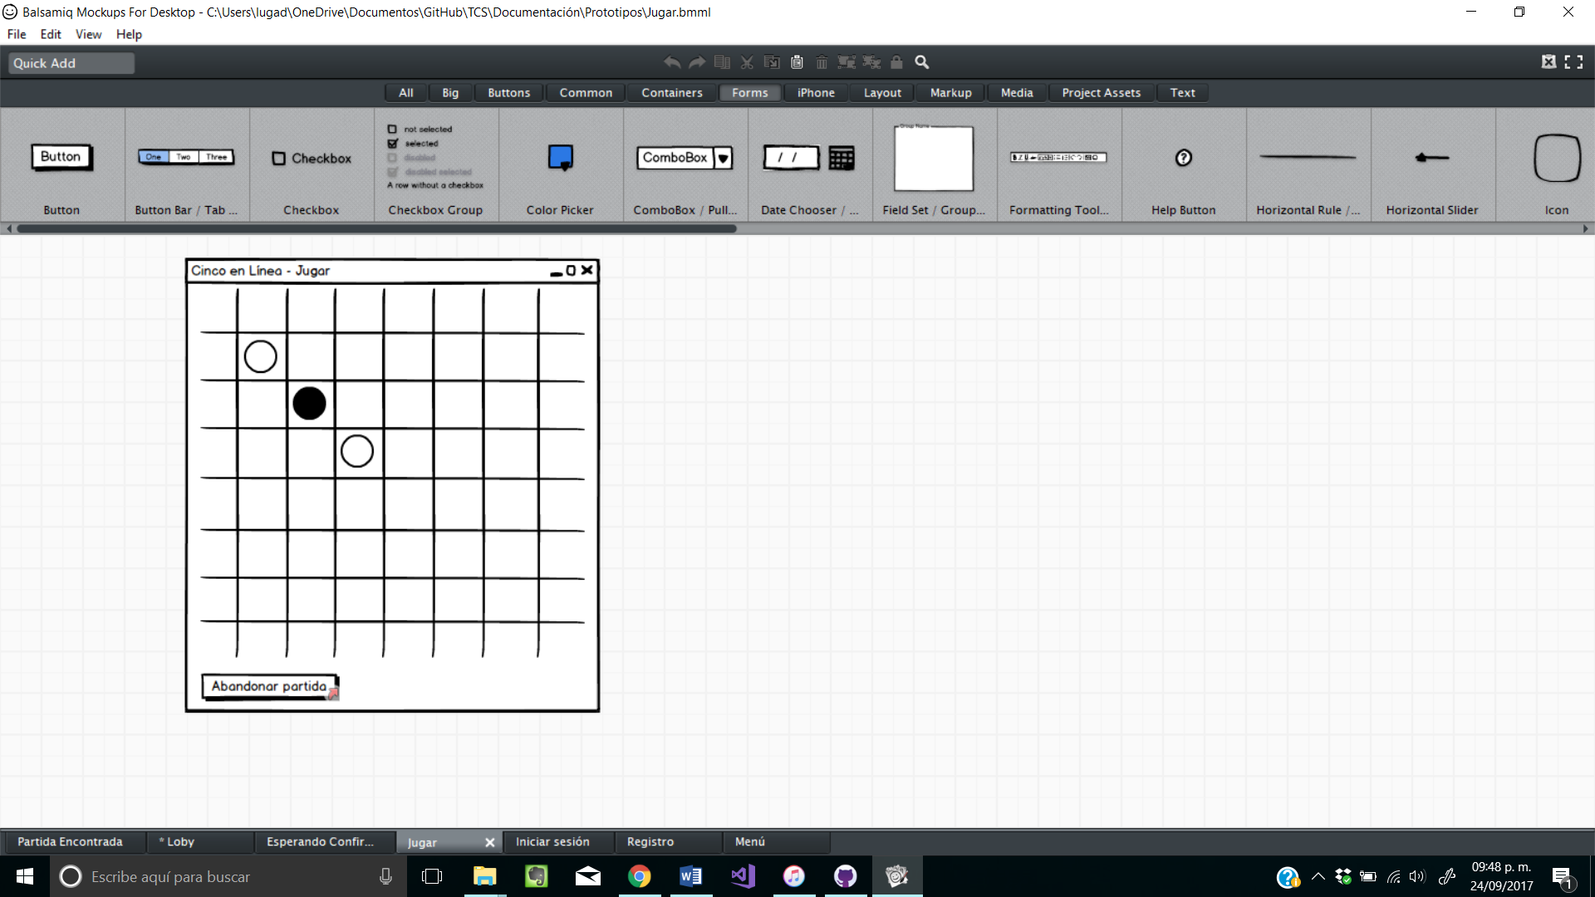

Ilustración 7 Ventana con tablero y partida empezada

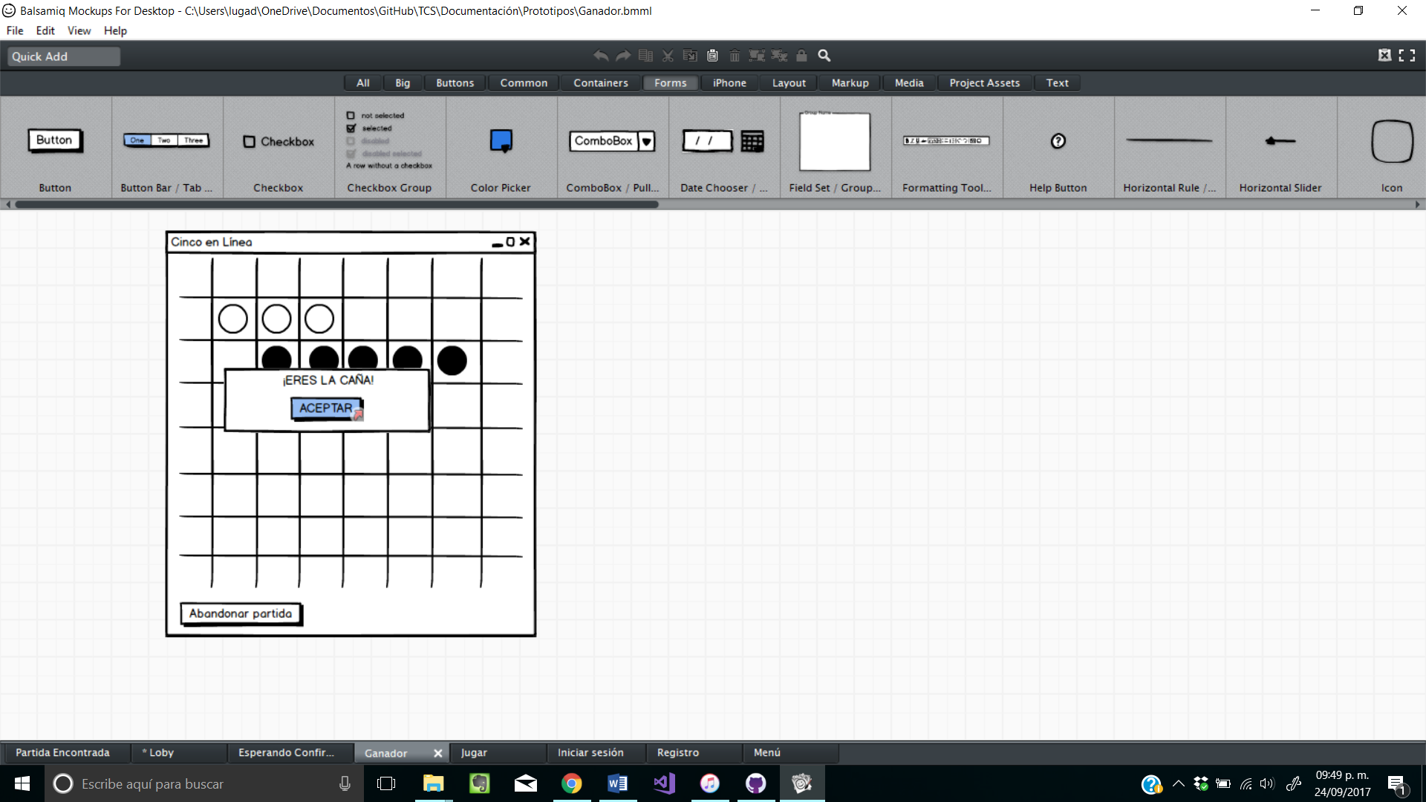

Ilustración 8 Ventana del tablero del jugador ganador

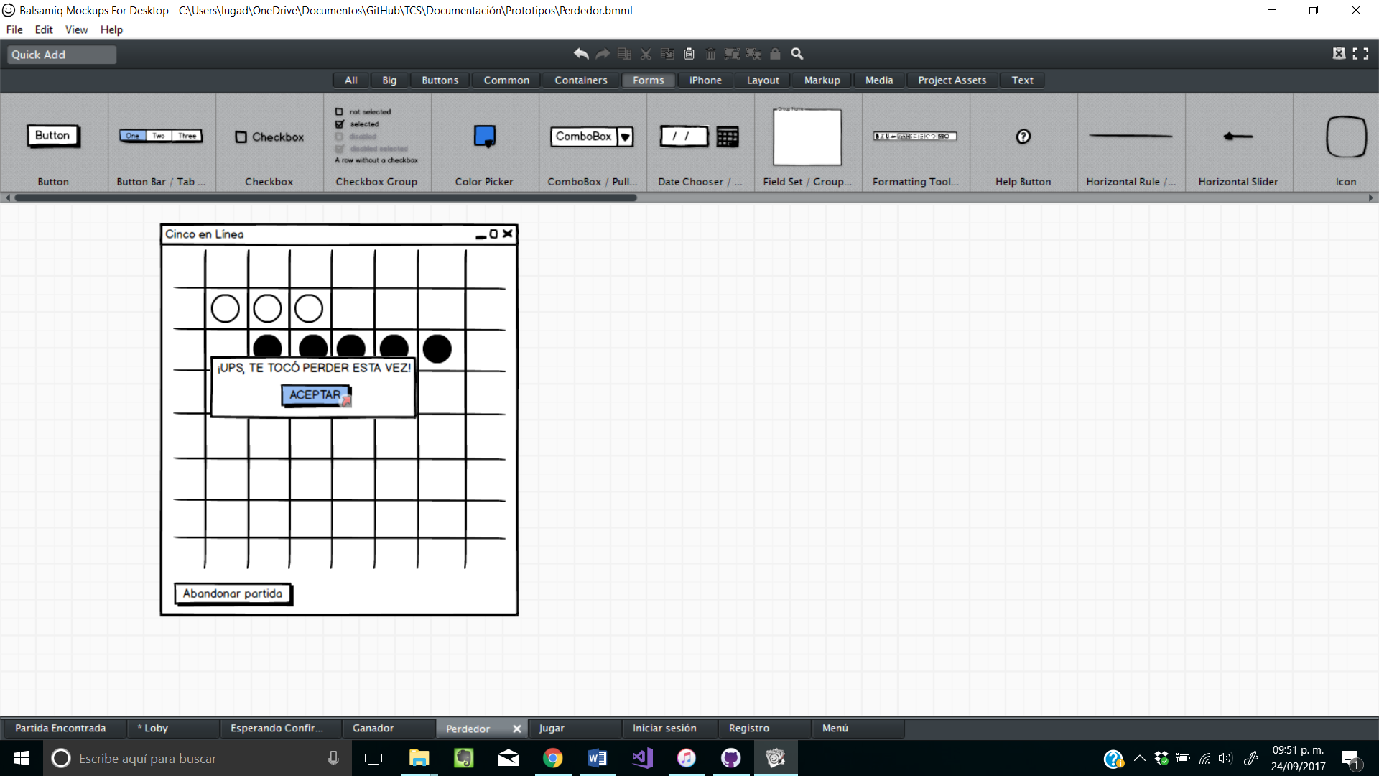

Ilustración 9 Ventana del tablero del jugador que perdió

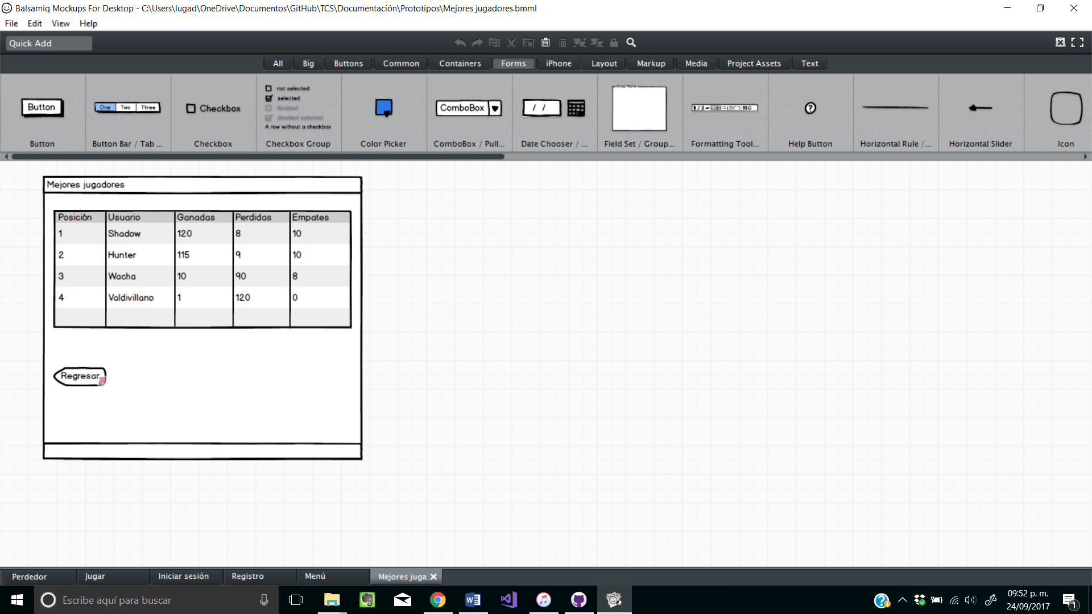

Ilustración 10 Ventana de mejores jugadores ordenados en una tabla

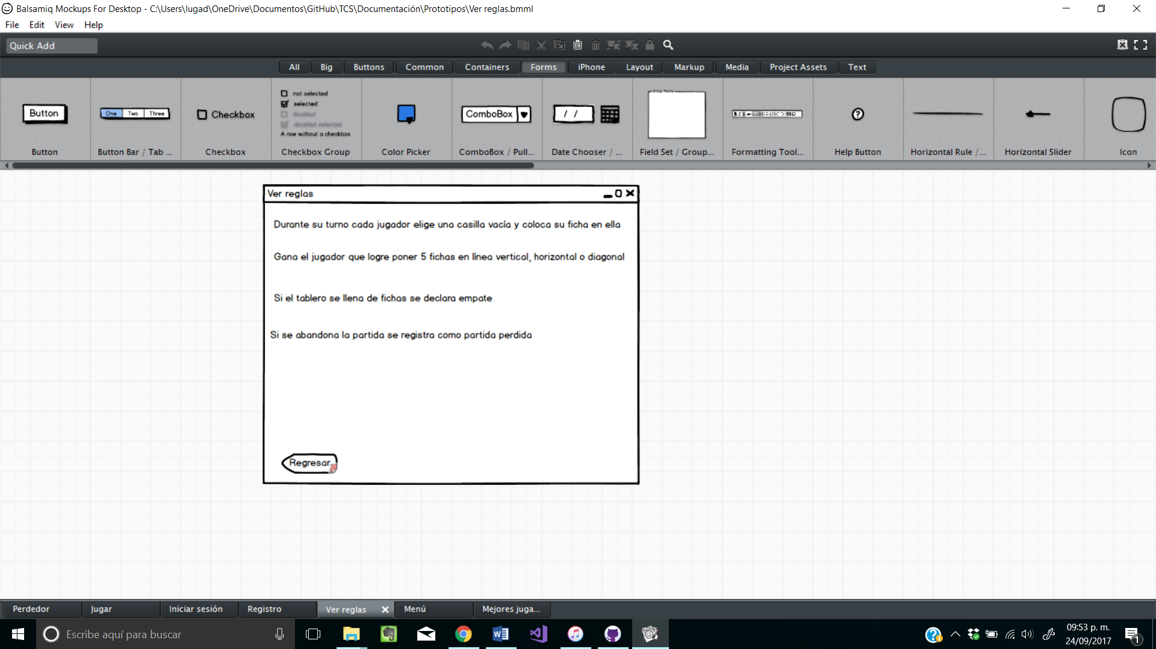

Ilustración 11 Ventana de las reglas del juego

## Requerimientos de rendimiento

Se espera que CEL pueda soportar un número bajo de usuarios conectados simultáneamente. Lo anterior debido a que no se contará con un servidor dedicado, sino que se utilizará una computadora como servidor, por lo cual no se dispone de los recursos suficientes para brindar soporte a una gran cantidad de usuarios al mismo tiempo.

En cuanto a la base de datos, se espera tener unas decenas de registros de usuarios y sus puntajes, el acceso a base de datos será alto intenso debido a que se requiere guardar los resultados para cada jugador al término de la partida.

## Restricciones de diseño

CEL será desarrollado bajo el paradigma orientado a objetos, utilizando el lenguaje C#, por lo tanto, se deben considerar las limitaciones y ventajas que ofrece el lenguaje.

## Atributos del sistema

La seguridad será una de las prioridades al desarrollar el juego, por lo tanto, las contraseñas de usuarios se guardarán cifradas en la base de datos. El juego debe ser mantenible, para lograrlo se deberá seguir un estándar de codificación y la estructura del juego debe estar claramente separada en capas. En cuanto a la portabilidad, el juego será desarrollado en lenguaje C# por lo cual podrá ejecutarse en diversos sistemas operativos. El acceso al juego será controlado por medio de un nombre de usuario y una contraseña

## Otros requerimientos

Los requerimientos no funcionales no afectan de forma directa el funcionamiento del juego pero deben ser considerados en el desarrollo, los principales son:

* Juego en red
* Debe aplicarse internacionalización a fin de que el juego tenga soporte para dos idiomas

# Apéndices

En esta sección se incluyen artefactos influyen en el desarrollo del juego pero no tienen relación directa con la funcionalidad del mismo

## Modelo de datos

El modelo de datos da una idea más clara del tipo de datos que serán manejados por el juego, así como la relación existente entre ellos

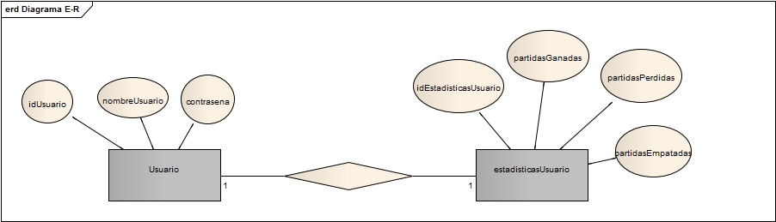

Ilustración 14 Diagrama E-R

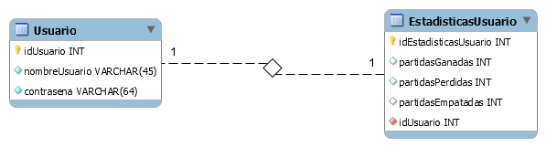

Ilustración 15 Modelo relacional de la base de datos

## Modelo de clases

Se muestra de forma gráfica la estructura lógica del sistema bajo desarrollo

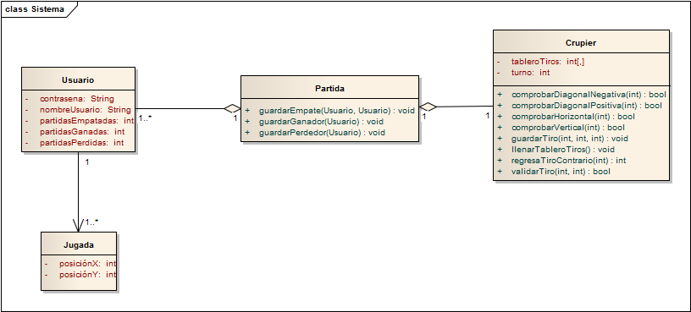

Ilustración 16 Modelo de clases del sistema

## Diagrama de despliegue

Muestra la distribución física de los componentes del sistema, además de la forma de comunicación propuesta.

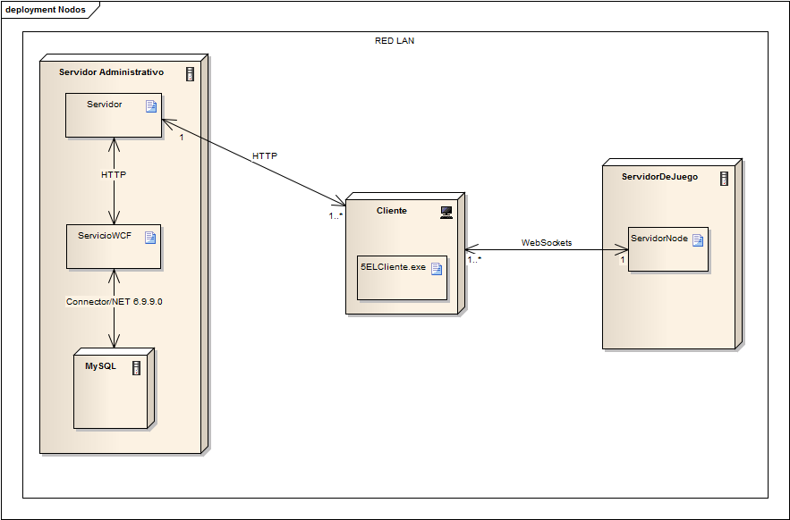

Ilustración 17 Diagrama de despliegue del sistema